KATA PENGANTAR

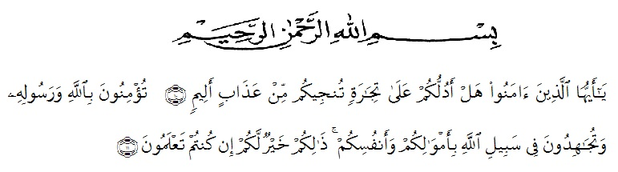

Artinya : “Hai orang-orang yang beriman, sukakah kamu aku tunjukkan suatu perniagaan yang dapat menyelamatkanmu dari azab yang pedih?”(yaitu) kamu beriman kepada Allah dan RasulNya dan berjihad di jalan Allah dengan harta dan jiwamu. Itulah yang lebih baik bagimu, jika kamu mengetahui.”
Segala puji dan syukur ke hadirat Allah Yang Maha Kuasa yang telah melimpahkan rahmat dan karunia-Nya sehingga penulis dapat melaksanakan penelitian dan menyelesaikan penulisan Skripsi ini yang berjudul “Formulasi Sediaan Krim Anti jerawat Dari Ekstrak Etanol Daun Malaka (Phyllanthus emblica L.) Dan Uji Aktivitas Terhadap Bakteri Propionibacterium acne”.
Pada kesempetan ini penulis menngucapkan terima kasih yang sebesar-besarnya kepada kedua orang tua, ayah terkasih H. Syahrim dan ibu tercinta Jarmah yang penulis sayangi dengan tulus dan ikhlas memberikan kasih sayang serta senantiasa memberikan dorongan, motivasi, bimbingan doa dan nasehat selama ini sehingga penulis dapat menyelesaikan skripsi ini.

Penulis juga menyampaikan ucapan terimakasih kepada Ibu Melati Yulia Kusumastuti, S.Farm., M.Sc Selaku Pembimbing I dan Ibu Minda Sari Lubis, S.Farm., M.Si., Apt Selaku Pembimbing II dan Ibu Gabena Indrayani Dalimunthe, S.Si., M.Si., Apt Selaku Penguji yang telah memberikan banyak masukan, saran dan bimbingan selama penelitian sehingga selesai Skripsi ini.
Pada kesempatan ini penulis juga mengucapkan terima kasih yang sebesar-besarnya kepada :
- Bapak Rektor Universitas Muslim Nusantara Al-Washliyah Medan, Bapak H. Hardi Mulyono, S.E., M.AP.
- Ibu Minda Sari Lubis, S.Farm., M.Si., Apt. selaku Plt. Dekan Fakultas Farmasi Universitas Muslim Nusantara Al-Washliyah Medan.
- Ibu Debi Meilani, S.Si, M.Si., Apt Sebagai Wakil Dekan I dan Ibu Melati Yulia Kusumastuti, S. Farm., M.Sc. Sebagai Wakil Dekan II.
- Ibu Rafita Yuniarti, S.Si., M.Kes., Apt. Sebagai Kepala Laboratorium Terpadu Farmasi Universitas Muslim Nusantara Al-Washliyah Medan yang telah memfasilitasi alat dan ruangan selama penelitian.
- Bapak/Ibu Dosen Fakultas Farmasi Program Studi Farmasi Universitas Muslim Nusantara Al Washliyah Medan yang tealh mendidik dan membina penulis hingga dapat menyelesaikan penddikan.
- Sahabat tersayang, Ahmad Ramadhan, Cut Cahyani, Fahmi Harlan, Fitra Nuraini, Wardah Siregar, Nurul Tia Tunnisa, Noviza khairani Putri dan teman-teman seperjuangan stambuk 2015 lainnya, terima kasih telah membantu dan semangat selama penyusunan Skripsi.
Penulis menyadari bahwa Skripsi ini masih banyak kekurangan, oleh karena itu dengan segala kerendahan hati, penulis menerima kritik dan saran yang bersifat membangun demi kesempurnaan Skripsi ini.
Akhirnya penulis ucapkan terima kasih kepada semua pihak yang telah membantu yang tidak disebutkan satu persatu dalam penyusunan skripsi ini. Semoga Skripsi ini bermanfaat bagi ilmu pengetahuan pada umumnya dan bidang Farmasi khususnya
Medan, 30 Juli 2019
Penulis

Ridho Alawiyah

